招 聘 启 示
上海三菱电梯有限公司江西分公司
- 公司简介

上海三菱电梯有限公司是国内从事电梯整机、零部件设计、生产、制造的专业企业，公司经过30多年的创业与发展，已成为中国最大的电梯制造和销售企业之一，产品市场占有率已连续多年在中国电梯市场保持领先地位。自1993年以来连续20年实现的主要经济效益指标在中国电梯行业中名列前茅，是中国机械工业核心竞争力十强企业，多次被评为国家质量效益型企业，二次荣获全国质量效益特别奖。先后获得过 “全国质量管理奖” 、“上海市质量金奖”等荣誉称号。
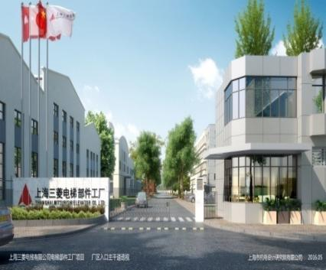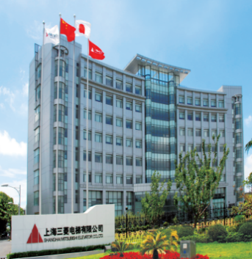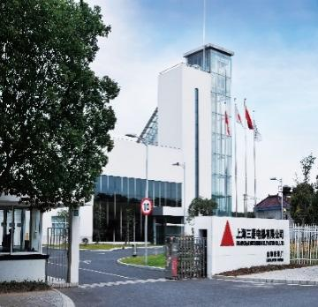
成为受人尊敬的电梯企业 保持基业长青
——上海三菱电梯有限公司

上海三菱电梯江西分公司于2003年9月成立，主要负责上海三菱电梯有限公司在江西省内电梯的销售、安装、维修和保养等“一条龙”服务。经过10余年的快速发展，上海三菱电梯在江西市场占有率排名第一。2015年年销售产值已突破10亿关口，在省内共有13家正式销售代理网点，销售网络已覆盖全省11个地级城市。并在江西省内设立了17个维修站点，全方位地为所有用户竭诚提供更优质的服务。
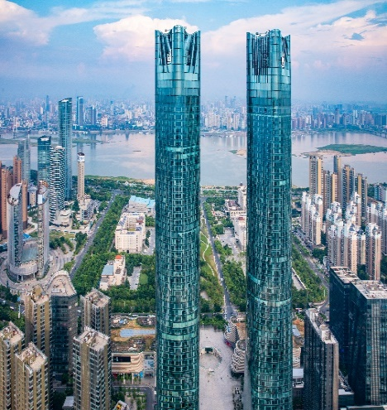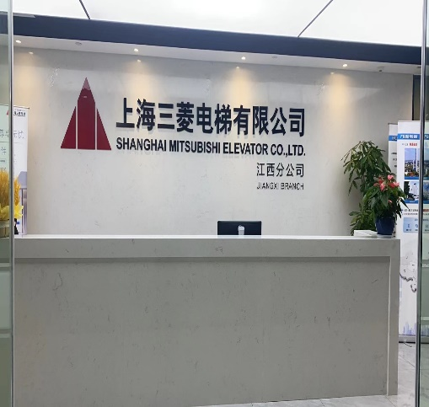
江西省南昌市红谷滩新区红谷中大道998号绿地中央广场A1区2801-2803、2808室-----上海三菱电梯有限公司江西分公司
现公司现因业务进一步发展需要
诚聘：电梯工程技术岗
中外合资企业，为员工提供上升发展空间，公司缴纳五险一金，享受国家法定规定休假、年休假、员工体检、高温津贴等，一年四节发放相关福利，提供中餐补贴。
1、电梯工程技术岗
主要岗位职责：
1．1 分公司保养项目的维护与检测；
1.2 与用户之间的合作关系维护；
1.3 与用户进行合同金额结算及相关合同的复印流转；
1.4 完成部门领导交代的日常工作。
岗位要求：
1、 男性，形象良好，28周岁以下，中专、技校、职高以上学历(电气、机电一体化、机械、钳工、电工、电梯安装维修工等相关专业) 。或者高中学历有电工，钳工中级及以上等级证书，有无经验均可。
2、 有一定的文字功底，具有较强责任心及沟通能力
薪资待遇：
1、实习补贴 2500/2700+奖励（3个月内转正）
2、正式合同员工 底薪+餐补+月奖+超产奖，底薪根据公司服务年限进行涨幅
外地员工免费提供住宿（有空调、电视）
联系人：何女士
电话： 0791-88229030
地址：江西省南昌市红谷滩新区红谷中大道998号绿地中央广场A1区2801-2803、2808室
网址：http:// www.smec-cn.com

1. 正式合同员工 底薪+餐补+绩效；
2. 周一至周五，8：30--5：30，周末双休，法定假期正常休假。
3. 转正即购买五险一金、年休假、生活用品、员工关怀、高温津贴、团建活动等，一年四节发放相关福利

